Информация от УВД по ЮЗАО от 01.11.2024
01.11.2024
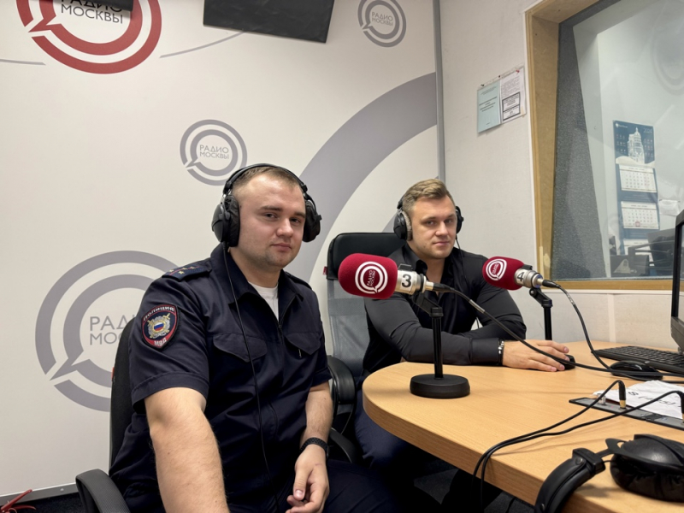
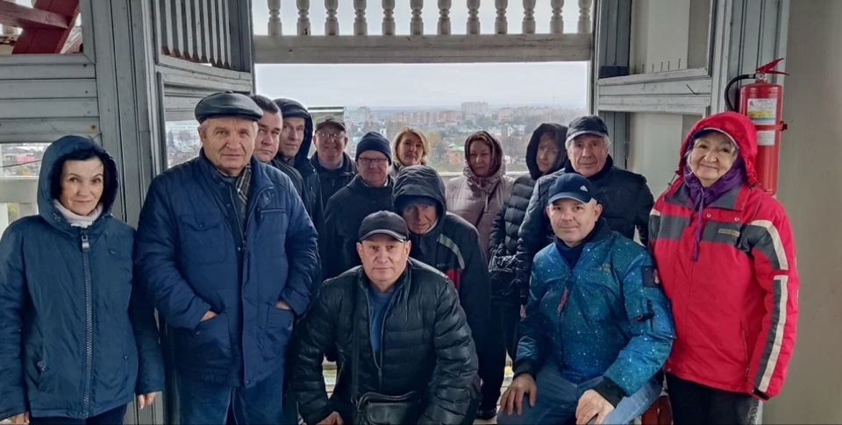
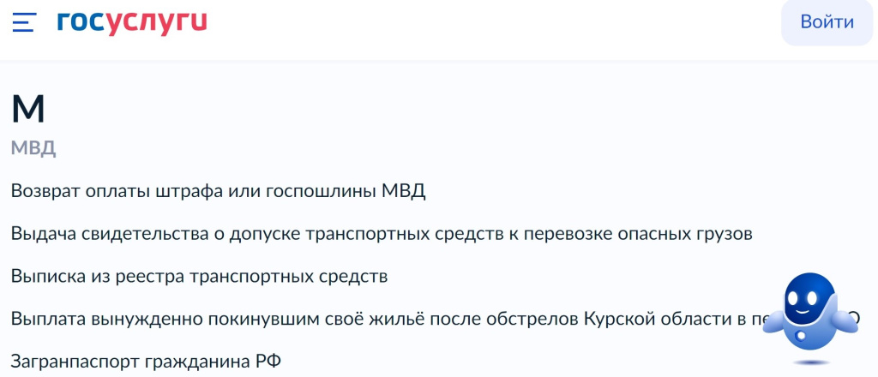
Ветераны органов внутренних дел УВД по ЮЗАО столицы посетили мужской монастырь Свято-Троицкой Сергиевой Лавры
Ветераны Совета ветеранов УВД по ЮЗАО Москвы посетили Свято-Троицкую Сергиеву Лавру.
Ветераны органов внутренних дел УВД по ЮЗАО столицы совместно с сотрудниками ОМПО ОРЛС УВД посетили Свято-Троицкую Сергиеву Лавру преподобного Сергия Радонежского. Ветеранам рассказали об истории обители, особенностях ее архитектуры и достопримечательностях.
Свято-Троицкая Сергиева Лавра – крупнейший мужской монастырь Русской православной церкви с многовековой историей, которая берет свое начало в XIV веке. Монастырь расположен в центре города Сергиева Посада Московской области.
Гости приложились к святым мощам преподобного Сергия Радонежского и посетили храмы Свято-Троицкой Сергиевой Лавры, где почтили память погибших в годы Великой Отечественной войны, а также своих коллег, отдавших жизни, сражаясь за Родину.
Пресс-служба УВД по ЮЗАО
(499) 129-75-56
Госавтоинспекция УВД по ЮЗАО напоминает о важности соблюдения правил безопасности дорожного движения
Госавтоинспекторы УВД по ЮЗАО демонстрируют профилактические меры по обеспечению безопасности дорожного движения, в частности с детьми.
Жизнь современного человека невозможно представить без автотранспорта. Ежедневно каждый из нас является участником дорожного движения, выступая в качестве водителя, пассажира или пешехода, поэтому соблюдение правил дорожного движения является неотъемлемой частью безопасной городской среды.
Не оставляйте ребенка без присмотра вблизи проезжей части. Обязательно расскажите маленькому пешеходу о важности и необходимости соблюдения правил поведения на дороге.
Переходите дорогу только в специально предназначенных для этого местах и крепко держите ребенка за руку, а для большей безопасности следует брать ребенка за запястье.
Всегда снимайте наушники и капюшон на пешеходном переходе. Звук снижает быстроту реакции, а капюшон ограничивает угол обзора, что может привести к аварийной ситуации, как для пешехода, так и для водителя.
Обязательно спешивайтесь около пешеходного перехода, чтобы стать заметным для водителя и безопасно пересечь проезжую часть дороги.
Садясь за руль, всегда пристегивайтесь – это уменьшает последствия аварии, снижает риск гибели и тяжелых травм.
Помните, что строгое соблюдение правил гарантирует безопасность и защиту от опасностей на дороге, а также предостерегает от увеличения детского дорожно-транспортного травматизма.
Пресс-служба УВД по ЮЗАО
(499) 129-75-56
Сотрудники уголовного розыска ОМВД России по району Южное Бутово задержали подозреваемую в мошенничестве в отношении пенсионерки
Оперативные сотрудники ОМВД России по району Южное Бутово задержали подозреваемую в мошеннических действиях в отношении пенсионерки.
Установлено, что злоумышленница под видом менеджера мебельного магазина завладела денежными средствами 69-летней жительницы столицы, которые предназначались для приобретения шкафа-купе. Женщина неоднократно звонила и переносила сроки доставки товара, а после чего перестала отвечать на звонки. Сумма материального ущерба составила 51 тысячу рублей.
В результате проведенных оперативно-розыскных мероприятий полицейскими установлена и задержана подозреваемая – 32-летняя приезжая женщина. Похищенными денежными средствами она распорядилась по своему усмотрению.
Следствием ОМВД России по району Южное Бутово по данному факту возбуждено уголовное дело по признакам преступления, предусмотренного частью 2 статьи 159 УК РФ «Мошенничество». В настоящее время подозреваемой предъявлено обвинение и в отношении неё избрана мера пресечения в виде подписки о невыезде и надлежащем поведении.
В настоящее время сотрудники полиции проводят комплекс мероприятий, направленных на установление дополнительных эпизодов противоправной деятельности задержанной.
Уважаемые граждане! Если вы стали жертвами похожих мошеннических действий, просим вас немедленно сообщить об этом в полицию по телефону «02» (со стационарных телефонов) и «102» (с мобильных средств связи).
Пресс-служба УВД по ЮЗАО
(499) 129-75-56
Сотрудники УВД по ЮЗАО столицы предупреждают об ответственности за экстремистскую деятельность
УВД по ЮЗАО столицы призывает граждан соблюдать закон.
Экстремизм – это приверженность к крайним мерам и взглядам, отрицающим существующие в обществе нормы и правила. В Российской Федерации экстремистская деятельность ЗАПРЕЩЕНА законом.
Статья 20.29 КоАП РФ устанавливает ответственность за производство и распространение экстремистских материалов. Наказание: штраф или административный арест.
Статья 280 УК РФ устанавливает ответственность за публичные призывы к осуществлению экстремистской деятельности. Наказание: вплоть до пяти лет лишения свободы.
Статья 282 УК РФ устанавливает ответственность за возбуждение ненависти или вражды, за унижение человеческого достоинства, совершенного публично или с использованием средств массовой информации (в том числе в сети Интернет). Наказание: вплоть до шести лет лишения свободы.
Статья 282.1 УК РФ устанавливает ответственность за организацию и соучастие в экстремистском сообществе. Наказание: вплоть до восьми лет лишения свободы.
Статья 282.2 УК РФ устанавливает ответственность за организацию деятельности экстремистской организации и участие в ней. Наказание: вплоть до десяти лет лишения свободы.
Какие действия признаются экстремистскими?
- публичные призывы к насильственному изменению основ конституционного строя и нарушению целостности Российской Федерации;
- публичное оправдание терроризма и иная террористическая деятельность;
- возбуждение социальной, расовой, национальной или религиозной розни;
- пропаганда и публичное демонстрирование нацистской атрибутики или символики;
- изготовление и распространение экстремистских материалов.
Полный перечень экстремистских действий приведен в статье 1 Федерального закона «О противодействии экстремистской деятельности».
Пресс-служба УВД по ЮЗАО
(499) 129-75-56
Сотрудники Госавтоинспекции ЮЗАО Москвы задержали подозреваемого в управлении транспортным средством без водительского удостоверения
Госавтоинспекторы УВД по ЮЗАО задержали водителя, управлявшего транспортным средством без водительского удостоверения.
Установлено, что в ходе несения службы на Балаклавском проспекте с целью проверки документов сотрудниками полиции остановлен автомобиль марки «Белджи», за рулем которого находился 27-летний приезжий мужчина. У мужчины наблюдались признаки состояния опьянения – резкое покраснение кожных покровов.
В ответ на законное требование полицейских пройти медицинское освидетельствование мужчина отказался, в результате чего в отношении него был составлен протокол об административном правонарушении по статье 12.26 КоАП РФ «Невыполнение водителем транспортного средства требования о прохождении медицинского освидетельствования на состояние опьянения».
Также сотрудниками полиции установлено, что в сентябре 2024 года водитель уже привлекался за аналогичное правонарушение к административной ответственности и был лишен права управления транспортным средством на срок 1 год и 6 месяцев.
По данному факту дознавателем ОД ОМВД России по району Зюзино возбуждено уголовное дело по признакам преступления, предусмотренного частью 1 статьи 264.1 УК РФ «Управление транспортным средством в состоянии опьянения лицом, подвергнутым административному наказанию или имеющим судимость». В отношении подозреваемого избрана мера пресечения в виде подписки о невыезде и надлежащем поведении.
Пресс-служба УВД по ЮЗАО
(499) 129-75-56
Сотрудниками патрульно-постовой службы полиции ОМВД России по району Зюзино задержана подозреваемая в краже
Полицейские ОР ППСП ОМВД России по району Зюзино задержали женщину, подозреваемую в краже мобильного телефона.
Установлено, что злоумышленница обнаружила оставленный мобильный телефон модели «Эпл» в помещении кафе быстрого питания на Одесской улице и, воспользовавшись тем, что за ее действиями никто не наблюдает, похитила гаджет, а после чего скрылась в неизвестном направлении. Сумма материального ущерба составила более 90 тысяч рублей.
В результате проведения проверочных мероприятий сотрудниками полиции с помощью системы камер видеонаблюдения установлена и задержана на Азовской улице подозреваемая – 47-летняя жительница столицы.
Следствием ОМВД России по району Зюзино возбуждено уголовное дело по признакам преступления, предусмотренного частью 2 статьи 158 УК РФ «Кража». В отношении подозреваемой избрана мера пресечения в виде подписки о невыезде и надлежащем поведении.
Пресс-служба УВД по ЮЗАО
(499) 129-75-56
Полиция юго-запада Москвы в прямом эфире радиостанции
Врио начальника ОМВД России по району Теплый Стан майор полиции Сергей Гурин совместно с начальником ОУУПиПДН Отдела капитаном полиции Андреем Верченко выступили в прямом эфире «Радио Москвы».
В прямом эфире радиостанции «Радио Москвы» врио начальника ОМВД России по району Теплый Стан майор полиции Сергей Гурин совместно с начальником ОУУПиПДН Отдела МВД России по району Теплый Стан капитаном полиции Андреем Верченко выступили на тему проведения ежегодного Всероссийского конкурса «Народный участковый - 2024».
Приглашенные гости рассказали радиослушателям о том, как проходит конкурс на лучшего участкового уполномоченного нашей страны, из каких этапов он состоит, какие критерии для того, чтобы стать кандидатом, как попасть в последний этап и стать победителем.
Кроме того, Андрей Владимирович рассказал о службе участковых уполномоченных полиции в целом, какие цели и задачи стоят во время исполнения служебных обязанностей, особое внимание уделил профилактическим мероприятиям среди населения пожилого возраста по дистанционному мошенничеству.
«Сегодня участковые также являются важнейшим звеном в системе охраны общественного порядка, выполняя огромный объем работы, возложенный на их плечи, они всегда готовы прийти на помощь гражданам. Сотрудники этого подразделения самые близкие к народу представители органов власти. Оценивая их работу, жители формируют свое мнение о полиции в целом», - отметил Сергей Владимирович.
Гости поблагодарили ведущую программы «Горсовет» Ольгу Кочетову за теплый прием, душевность и интересную беседу. А радиоведущая отметила, как важно работать с душой, тогда служба будет приносить удовольствие сотруднику, а жителям - спокойствие, чувство уверенности и защищенность в районе проживания.
Пресс-служба УВД по ЮЗАО
(499) 129-75-56
Сотрудники полиции УВД по ЮЗАО Москвы информируют жителей о преимуществе получения государственных услуг электронным способом
Полицейские УВД по ЮЗАО столицы информируют жителей о преимуществе получения государственных услуг электронным способом.
Возможность получения государственных услуг, предоставляемых органами внутренних дел, электронным способом доступна каждому гражданину. Для этого необходимо зарегистрироваться на портале www.gosuslugi.ru, после чего вы сможете получить следующие государственные услуги, оказываемые МВД, без посещения уполномоченного органа:
- получение адресно-справочной информации в отношении физического лица;
- получение справки об отсутствии судимости и (или) факта уголовного преследования;
- выдача свидетельства о соответствии транспортного средства требованиям безопасности;
- получение справки об административном наказании за потребление наркотических средств без назначения врача.
По некоторым услугам вы можете подать заявление об их предоставлении через Единый портал, но в дальнейшем вам необходимо будет явиться в уполномоченный орган для передачи полного пакета документов и получения результата по запрашиваемой услуге. К таким услугам относятся:
- выдача или замена паспорта гражданина РФ;
- выдача или замена заграничного паспорта нового или старого образца;
- выдача или замена водительского удостоверения;
- регистрация гражданина по месту жительства/пребывания, снятие с регистрационного учета по месту жительства/пребывания;
- приглашение на въезд в РФ иностранных граждан и лиц без гражданства;
- регистрация транспортного средства.
Подать заявление с необходимым пакетом документов для получения государственных услуг можно с любого компьютера, мобильного телефона или планшета, имеющего доступ к сети Интернет. В дальнейшем остается только отслеживать статус поданного заявления в личном кабинете без очередей.
Подробная информация о портале и перечне государственных услуг размещена на официальном сайте ГУ МВД России по г. Москве и на портале «Госуслуги.
Пресс-служба УВД по ЮЗАО
(499) 129-75-56

Адрес страницы: http://cheremush.mos.ru/atc/detail/12640817.html
Управа района Черемушки города Москвы

